IPD集成产品开发体系精讲
讲师：杨飞
时间：10月18-19日
地点：深圳
费用：3880元/人（原价5800元）

目录
IPD流程体系建设 1
课程概述 1
培训特色 2
培训对象 2
课程大纲 3
第一部分 华为与IPD不得不说的哪些事儿（IPD的背景） 3
第二部分 IPD体系的来源与核心思想 3
第三部分 IPD的跨职能团队与组织运作方式 3
第四部分 IPD的阶段评审与高效决策 4
第五部分 面向价值的产品战略规划与组合管理 4
第六部分 结构化开发流程与项目管理 5
第七部分 IPD的支撑流程体系 6
第八部分 技术管理体系（含平台管理） 7
第九部分 人力资源管理对IPD体系的支撑 7
第十部分 IPD变革管理与持续改进 8
研发管理权威专家 — 杨飞先生 9

IPD流程体系建设

课程概述
“IPD关系到公司未来的生存与发展！各级组织、各级部门都要充分认识到它的重要性。” ——前华为总裁任正非
“IPD的流程体系和管理体系，使公司在产品开发周期、产品质量、成本、响应客户需求、产品综合竞争力上都取得了根本性的改善，从依赖个人英雄转变为依靠管理制度来推出有竞争力的高质量产品，有力地支撑了华为快速发展和规模的国际化扩张。” ——前华为高级副总裁费敏
中天华夏在多年的咨询过程中研究发现，中国很多研发型企业所面临的问题与华为实施IPD前的状况颇为相似，这也使得众多企业思考如何借鉴华为的成功经验解决自己的问题！
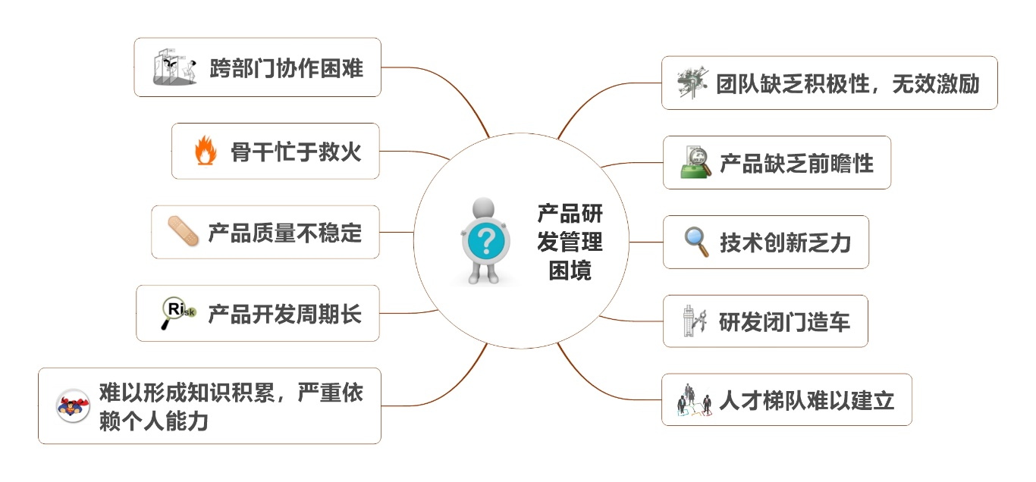
近年来越来越多的企业开始加入IPD体系推行实施的行列，这些有益的实践和探索，增强了IPD体系的生命力和适应性，同时丰富了IPD体系的内涵和价值。本课程将为您解密华为研发管理，领略华为IPD的核心精髓与思想，掌握IPD体系关键内容与方法。（见下图）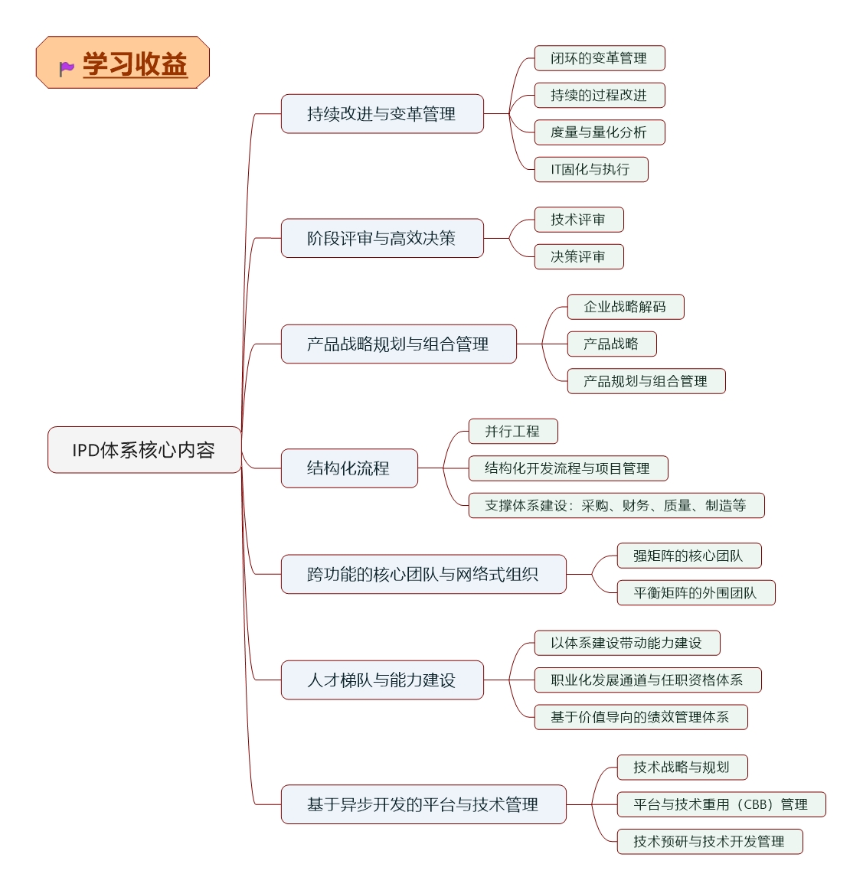

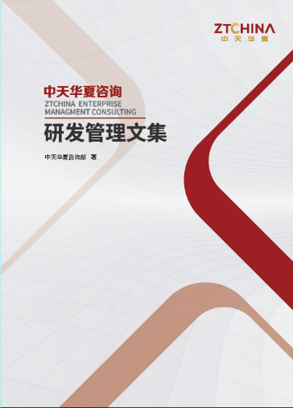
培训特色
- 权威设计——华为公司二十年实践，权威专家十年磨砺，中天华夏咨询团队权威研究成果。
- 实战实用——高屋建瓴的视角，深入浅出的解读。避免空泛理论，案例结合企业实际，答案就在现场。
- 学员可获赠《研发管理文集》一本及电子版课件。

培训对象
- 企业高管（总经理/市场、研发等各领域副总、总监）
- IPD体系管理与实施团队成员
- 各级产品研发管理人员
- 研发管理专家、咨询顾问及各类IPD体系研究者

课程大纲

第一部分 华为与IPD不得不说的哪些事儿（IPD的背景）
1.1 华为的野蛮生长与华丽转身（华为最值得学习的10年）
1.2 华为为何导入IPD体系？（华为早期的高质量、低成本战略与IPD体系的完美匹配）
1.3 Sate-Gate、PACE等体系发展与“大象跳舞”
1.4 产品创新管理成熟度模型与IPD的关系
1.5 评估：你的企业研发管理成熟度处在哪个级别？（评估一下你的企业处在哪个级别？）
1.6 IPD体系在华为公司流程体系中的位置（IPD并非华为管理体系的全部）

第二部分 IPD体系的来源与核心思想
2.1 基于市场与投资的阶段评审与高效决策
2.2 面向价值的产品战略规划与组合管理（含技术战略与技术规划）
2.3 结构化的产品开发流程与开发活动定义（并行工程、结构化开发活动、兼顾灵活与均衡）
2.4 跨职能运作的核心团队（“铁三角”与网络式组织模式）
2.5 基于异步开发模式的技术与平台管理
2.6 以体系建设驱动管理与技术能力提升
2.7 持续改进与自我修复的变革管理能力

第三部分 IPD的跨职能团队与组织运作方式
3.1 IPD是如何打破部门墙的？
3.2 IPD的组织特点与运作概述
3.2.1 基于重度矩阵的核心团队与网络式组织结构
3.2.2 IPD体系中包含哪些主要的跨职能团队
3.2.3 各主要团队之间的分工与协作关系
3.2.4 矩阵模式下职能与团队的分工与协作
3.3 IPD体系中主要的跨职能团队的构成
3.3.1 集成组合管理团队（IPMT）
3.3.2 组合管理团队PMT
3.3.3 产品开发团队PDT
3.3.4 技术管理团队TMT
3.3.5 技术开发团队TDT
3.3.6 产品生命周期管理团队LMT
3.3.7 需求管理与分析团队RMT/RAT
3.3.8 其它跨部门团队

第四部分 IPD的阶段评审与高效决策
4.1 IPD是如何实现市场导向与投资视角的？
4.2 IPD体系中的三类评审/决策活动（TR、DCP、sTR）
4.3 技术评审与决策的区别与联系
4.4 技术评审点与管理决策点的设置
4.5 技术评审（TR）组织与流程
4.6 管理决策的（DCP）组织与流程
4.7 各管理决策点的关键内容与管理要点
4.8 交付件评审（sTR）的关键要点

第五部分 面向价值的产品战略规划与组合管理
5.1 基于BLM的企业战略到产品战略及职能战略的解码过程
5.1.1 什么是战略解码
5.1.2 BLM模型介绍
5.1.3 基于BLM的战略解码过程
5.2 产品战略规划的组织基础
5.2.1 Marketing职能与能力的建立
5.2.2 PMT的组成与运作方式
5.3 基于MM框架的产品战略规划过程
5.3.1 理解市场
➢ 市场信息采集
➢ 市场环境（含竞争）分析
➢ 自身能力分析
➢ 业务设计分析
➢ 市场地图
5.3.2 市场细分
➢ 确定市场细分框架
➢ 细分市场环境分析
➢ 细分市场客户画像
➢ 细分市场产品定位
➢ 细分市场描述
5.3.3 组合分析
➢ 战略地位分析（市场吸引力分析、竞争地位分析）
➢ 财务分析（投资回报、风险）
➢ 机会排序
➢ 管道管理与组合选择
5.3.4 制定业务计划与产品路标
5.3.5 业务计划整合（跨产品线管道管理）
5.3.6 执行与绩效评价（如何衡量不同成熟度的产品线绩效）
5.4 产品规划相关的其他问题
5.4.1 实际组织中的多级规划
5.4.2 业务计划、产品规划与职能规划的关系
5.4.3 产品规划与产品开发的衔接（Charter开发）

第六部分 结构化开发流程与项目管理
6.1 IPD的结构化流程与理解
6.1.1 如何理解结构化？
6.1.2 IPD体系的结构化层次
6.1.3 结构化流程定义的基本要素 （流程图、活动说明、模板、检查单、作业指导书、样例）
6.2 IPD产品开发流程
6.2.1 IPD开发流程Pocket Card
6.2.2 概念阶段流程主要活动和输出
6.2.3 计划阶段流程主要活动和输出
6.2.4 开发阶段流程主要活动和输出
6.2.5 验证阶段流程主要活动和输出
6.2.6 发布阶段流程主要活动和输出
6.2.7 生命周期阶段流程主要活动和输出
6.3 项目管理
6.3.1 项目管理在IPD体系中的位置与作用 （IPD的项目管理并非只存在于产品开发中）
6.3.2 IPD中的多个项目管理角色
6.3.3 IPD项目管理的特点（多级项目管理）
6.3.4 PMO的设置与管理
6.3.5 项目管理成功的关键要点

第七部分 IPD的支撑流程体系
7.1 质量管理流程（流程）
7.1.1 质量保证
7.1.2 技术评审流程
7.2 开发与设计子流程
7.2.1 产品设计流程
7.2.2 产品测试流程
7.2.3 配置管与设计变更管理理
7.2.4 缺陷与问题管理
7.3 需求管理（OR）流程
7.3.1 需求采集
7.3.2 需求分发与分解
7.3.3 需求跟踪与变更管理
7.3.4 需求验证
7.4 采购管理流程
7.4.1 新供应商与新物料导入
7.4.2 物料优选与管理

第八部分 技术管理体系（含平台管理）
8.1 技术管理体系在IPD体系中的位置及其与产品管理体系关系
8.2 技术管理体系的内容
8.3 业务分层
8.4 技术规划流程
8.5 平台与技术开发流程
8.6 产品预研与技术预研管理
8.7 技术体系项目管理与产品开发项目管理的异同

第九部分 人力资源管理对IPD体系的支撑
9.1 任职资格、绩效管理、人才培养对IPD的重要支撑
9.2 IPD体系建设与人才梯队建设、人员能力提升的辩证关系
9.3 研发任职资格体系与梯队建设
9.3.1 任职资格对IPD的支撑作用
9.3.2 任职资格体系的内容与方法
9.3.3 实际开展任职资格建设的困难与变通
9.3.4 华为人才培养的经验与技巧
➢ 入模培训
➢ 上岗培训
➢ 训练结合
➢ 导师制与接班人制度
➢ 自主学习与轮岗
9.4 适合研发组织的绩效管理体系
9.4.1 正确理解绩效管理——绝大部分企业的误区
9.4.2 用KPI管理组织绩效
9.4.3 用PBC管理团队与个人绩效
9.4.4 绩效与激励的辩证关系
9.4.5 将团队管理与绩效管理相结合

第十部分 IPD变革管理与持续改进
10.1 为何很多企业推行失败——变革管理的重要性
10.2 变革管理及持续改进的组织保障
10.2.1 变革领导团队
10.2.2 变革管理团队
10.2.3 变革执行团队
10.3 实施IPD变革的过程与关键成功因素——变革管理十步法
10.4 总体规划，分步实施——如何根据企业研发管理现状采用不同的IPD实施策略
10.5 如何在你的企业推行IPD
10.5.1 如何判断你的企业是否适合推行IPD
10.5.2 实施IPD变革的风险、可能遇到的困难及对策
10.5.3 各公司推行IPD体系的经验和教训

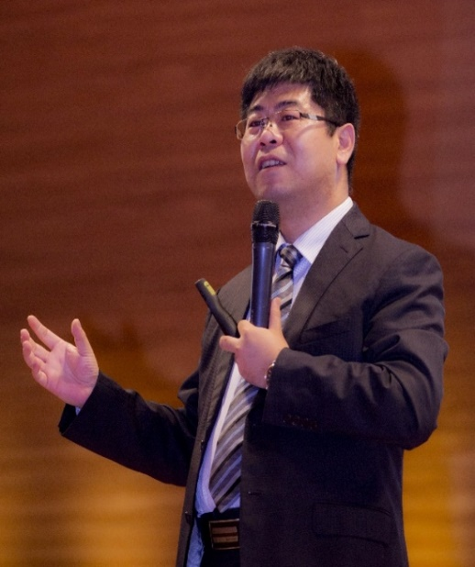
研发管理权威专家 — 杨飞先生
- 著名产品创新与研发管理专家
- 广东省管理咨询协会副会长
- IPD体系与流程管理专家
- 研发人力资源管理专家
- 浙江省企业技术创新协会特聘专家
- 香港理工大学特聘客座专家讲师
- 广东省中小企业发展促进会特聘专家委员
- 上海交通大学海外教育学院特聘专家
- 香港理工大学 工商管理硕士
- 北京师范大学 管理哲学博士（研修）
- 2011年，荣获《中国讲师大全》推荐的产品创新与研发管理权威专家称号
- 2012年，荣获《中国千强讲师排行榜》推荐的品牌专家称号
- 2013年，荣获 “中国10大优秀项目管理培训师”称号
- 2015年，荣获 “中国百强讲师”称号，并被收录进《中华讲师风云榜》
- 2016年，荣获中国民族产业联合会授予的“中国管理科学十大魅力领军人物”称号
- 2017年，荣获中国企业教育百强授予的“中国金牌讲师100强”称号

【专业背景】
杨飞先生曾就职于国内著名企业。在项目管理、产品线管理、研发中心管理等领域担任中高级管理职务。具有丰富的产品管理及研发体系建设经验。精通PACE、IPD、CMMI等国际先进管理体系与方法。曾带领大型跨国团队规划和开发了一批市场地位领先、家喻户晓的经典产品。
在咨询方面：杨飞老师率先将国际领先的产品研发管理体系（如PACE、NPDP等）传播给广大企业，并将开放式创新管理纳入咨询服务范围，奠定了其在产品创新管理领域的权威专家地位。杨飞老师领导并主持实施落地了众多知名企业的产品研发与创新管理体系的建设，成功地帮助企业提升了产品创新和研发管理能力。
在研发关键人才培养方面：杨飞老师带领团队深入研究并开发出的产品经理特训营及项目经理特训营等关键人才的培养项目，获得了中国十佳课程的奖项，同时帮助企业培养了大量具有先进管理思维的产品经理、项目经理、研发职能经理等核心人才，累计完成培训课程千余场，培训学员人数十万余人次，深受企业的信赖与好评。

【授课风格】
杨飞老师的讲课富有激情，语言简练、重点准确，方案具体，剖析深刻。突出实战性和可操作性，讲解风趣幽默，是一位具有颇高知名度和威望、广受赞誉的专家。

【擅长领域】
IPD-CMMI体系、产品战略与规划、开放式创新、研发项目管理、研发组织设计 、研发绩效管理、变革管理及过程改进 、研发关键人才培养，包括产品经理培养、研发项目经理培养、研发职能经理培养等。

【核心课程】
《开放式创新与互联网思维》、《从技术走向管理实战》、《成功的产品经理高级实务》、《研发项目管理高级实战进阶》、《产品战略与产品规划》、《产品品牌战略与品牌创新》、《集成产品开发管理体系（IPD）》、《卓越的产品管理高级实战》、《研发人员素养及职业规划》、《产品创新与研发管理突破》、《产品需求管理与开发》、《构建卓越的研发领导力与执行力》、《绩效管理与员工激励高级实务》等。

【部分人才培养客户】
- 电子、仪器行业：全志科技、白云电气、信华精机、科华恒盛、百富计算机、拓邦股份、卓望数码、华阳通用、同洲电子、明阳风电、诺威达科技、帝晶光电、、影歌科技、华兴科技、天彩电子、佳都新太、信大捷安、穗彩科技、汕头超声、升腾资讯、达美盛软件、郎科电气、新中新电子、视源电子、盛波光电、科达科技、沸石科技、天珑科技、锐明技术、歌尔声学、星源材质、南海科日电子、迈瑞医疗、优利特医疗、麦迪聪医疗、阳普医疗、派诺特、彩熠灯光、欧普照明、日立电梯等。
- 通信、通讯行业： 中国移动通信、中兴通信、欧珀通信、地平线、京东、唯品会、深信服、步步高通信、京信通信、联研院、三维通信、宇龙通信（酷派）、海信通信、禾苗通信、捷开通讯、光联通讯、TCL通信、海格通信等。
- 汽车、机械行业：比亚迪股份、宇通客车、东箭汽车、徐工集团、三一路面机械、龙工机械、三一重机、三一港口、三一汽车、汕头超声、五菱汽车、长安汽车等。
- 家用电器行业：美的电器、海尔电器、创维电器、海信集团、海信容声、美芝制冷、奥克斯空调、苏泊尔、九阳家电、老板家电、小天鹅等。
- 政府、高校：香港理工大学、西门子管理学院、广东省中小企业协会、浙江省技术创新协会、杭州干部管理学院、联合技术研究中心、电信科学技术研究院、国家超级计算深圳中心等。
- 更多行业：李锦记、唯品会、兄弟伊兰食品、丰益生物、招商证券、深圳报业、宝安集团等。

【部分咨询成功案例】
- 成功案例1：李锦记卓越产品研发管理模式咨询项目（IPD体系+开放式创新体系）
- 成功案例2：天津飞腾信息技术有限公司IPD体系构建咨询项目
- 成功案例3：美的多个事业部的研发核心骨干人才培养咨询项目
- 成功案例4：地平线机器人科技有限公司IPD体系构建
- 成功案例5：埃夫特智能装备有限公司IPD体系构建
- 成功案例6：联研院（国家电网）IPD体系构建
- 成功案例7：富特科技产品研发管理体系建设
- 成功案例8：乾龙电器产品研发管理体系建设咨询
- 成功案例9：心连心产品及研发管理理体系
- 成功案例10：博众精工IPD体系构建咨询
- 成功案例11：帝晶光电研发管理体系咨询项目
- 成功案例12：三维通讯产品市场及研发领域需求管理咨询项目
- 成功案例13：康立高科研发管理体系建设咨询项目
- 成功案例14：OPPO研发绩效管理咨询
- 成功案例15：赫兹科技产品研发管理体系建设咨询项目
- 成功案例16：格雅表业管理体系咨询
- 成功案例17：宁德时代研发管理体系建设咨询
- 成功案例18：诺威达产品研发管理体系建设咨询项目
- 成功案例19：全志科技研发人员技能提升项目
- 成功案例20：之江生物IPD体系构建
- 成功案例21：影歌科技研发体系构建咨询项目
- 成功案例22：中来股份IPD体系构建
- 成功案例23：奥众电子研发管理体系建设咨询项目
- 成功案例24：龙工叉车流程管理优化咨询项目
- 成功案例25：步步高通信IPD及CMMI体系咨询项目
- 成功案例26：动力源股份IPD体系咨询
- 成功案例27：京东产品经理培养
- 成功案例28：科华恒盛任职咨格体系与绩效管理咨询
- 成功案例29：珈伟光电产品战略规划与研发管理体系构建
- 更多案例：唯品会、深信服……

【部分客户评价摘录】
- 第一次听杨飞老师的课程，相见恨晚！
- 杨飞老师的授课生动风趣，语言简练，通俗易懂，讲师非常博学，思路非常清晰！
- 杨老师课中列举的案例非常贴近现实，培训内容对工作能够产生直接的指导作用！
- 课程时间太短了，因为这两天太充实了，学到了很多，没有感觉时间就过去了。
- 很喜欢杨老师的教学方式和风趣的语言表达，列举的例子也很贴合实际，让我们记忆深刻……！
- 终于找到向管理转型的突破口，让我这种典型的技术男有种豁然开朗的感觉；
- 杨飞老师给我们讲的知识非常实用，正是我们所缺乏的知识面。老师不仅课上细心讲解，而且课下也悉心指导，我觉得受益良多，万分感谢杨老师和他的团队！

